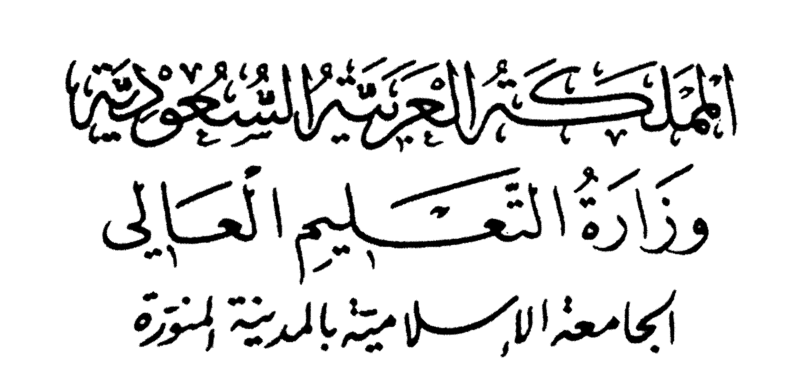

(032)
كلية القرآن الكريم والدراسات الإسلامية
قسم التفسير – الدراسات العليا
لِلقَاضِي أَبِي بَكْر مُحَمَّد بْن عَبْدِ اللهِ المَعْرُوفِ بابْنِ العَرَبِي الأشْبِيْلِي(ت:543هـ)
من سورة الحشر إلى آخر الكتاب
(دراسة وتحقيقاً)
مشروع رسالة علمية مقدم لنيل درجة العالمية ( الماجستير )

إعداد الطالب
إشراف الشيخ الدكتور

العام الجامعي (1433هـ-1434هـ)

